## **רשימת בונוסים**

**FUN IN ZOO HAIFA**

**מגישי הפרויקט:**

מתן מאירוביץ : ת.ז. 208304261

רועי קריגר: ת.ז. 314628850

1. סרטון בעמוד הבית, שרץ שם ללא הפסקה on repeat.

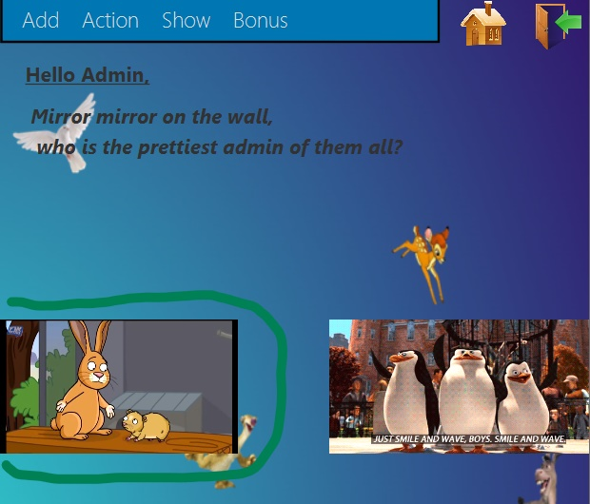

1. במסך הצגת הנתונים ביצוע של מיונים נוספים לפי פרמטרים של כל אובייקט

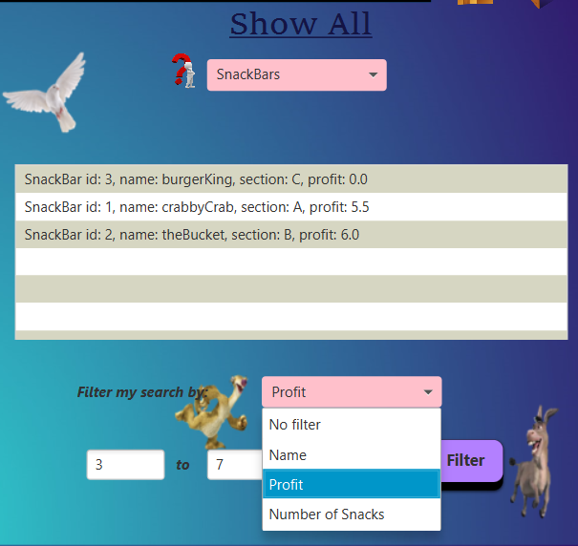

1. בונוסים נוספים מימוש חופשי:

3.1 בעמוד ההתחברות יש כפתור חפשו אותנו [בפייסבוק](https://www.facebook.com/zooInFunHaifa/), בלחיצה עליו תגיעו ישירות לעמוד [הפייסבוק](https://www.facebook.com/zooInFunHaifa/) של גן החיות.

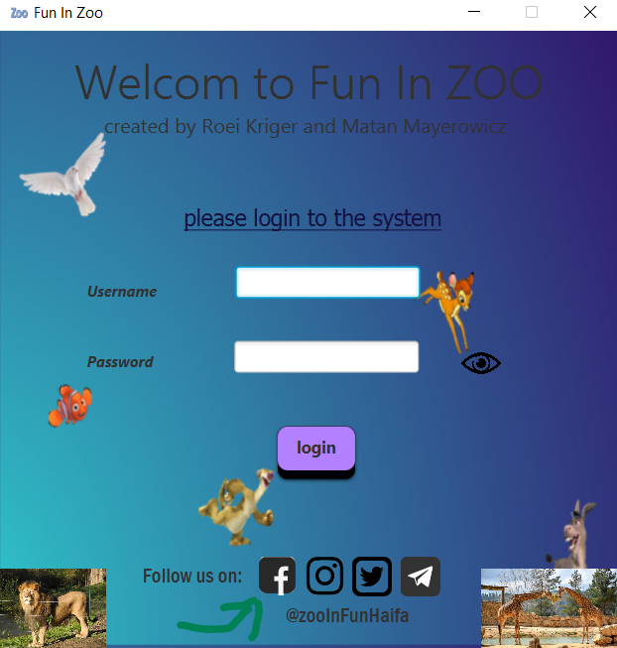

בעמוד [הפייסבוק](https://www.facebook.com/zooInFunHaifa/) תוכלו למצוא פרטים על גן החיות, כתובת, מחירי כרטיסים, ועוד.  
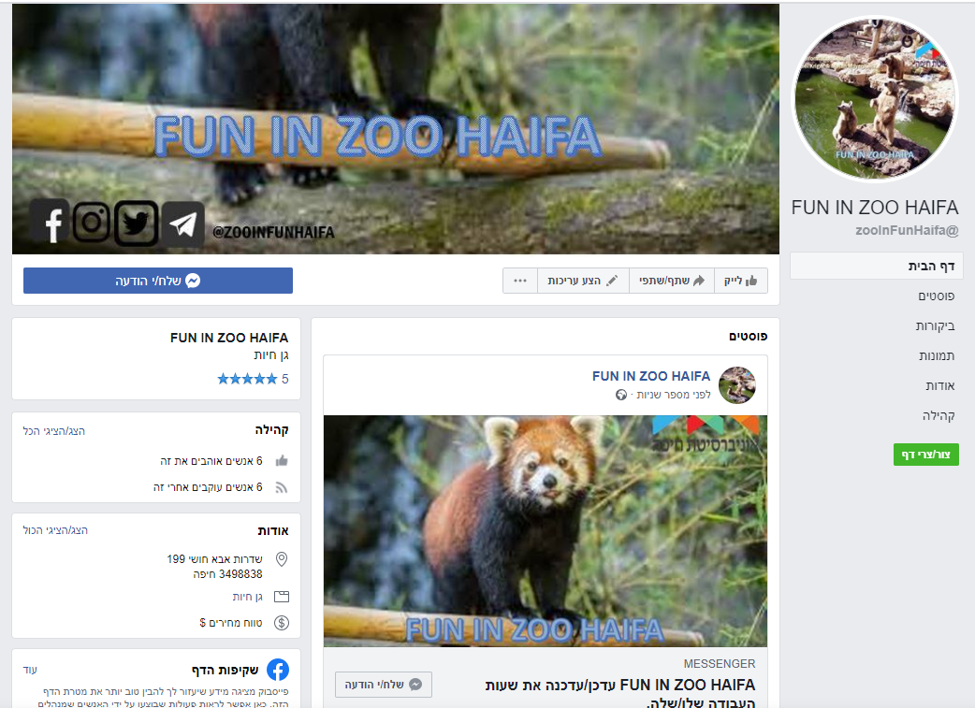

מעבר לכל זה, ניתן למצוא שלל ביקורות של לקוחות מרוצים אשר כולם נתנו ציון של 5 כוכבים לגן החיות!

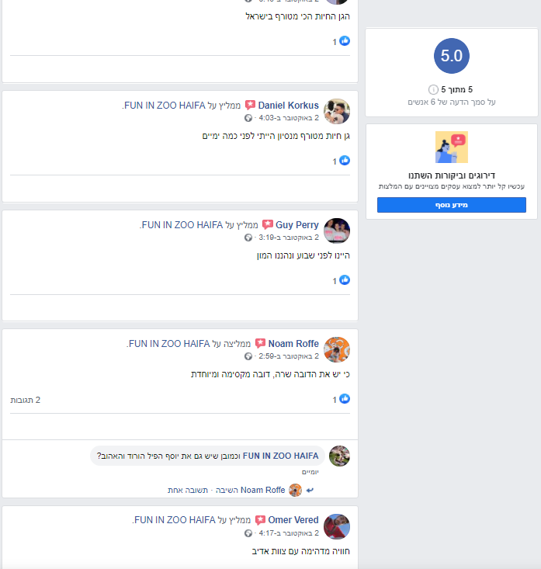

3.2 בתפריט של האדמין קיים הדף snackChart, אשר דרכו ניתן לקבל פירוט על אילו חטיפים נמכרו, ואילו חטיפים הם הנמכרים ביותר (כך נוכל לדעת איך למקסם רווחים בקפטיריות של גן החיות).

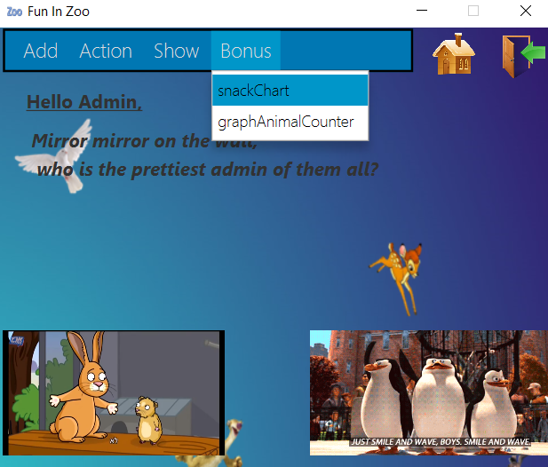

כל מכירה שמתבצעת ישר מעדכנת את הגרף, אם יש צורך הגרף יוסיף עוד 'חלק לעוגה', ואם לא הוא יגדיל את אחד מהנתחים הקיימים.  
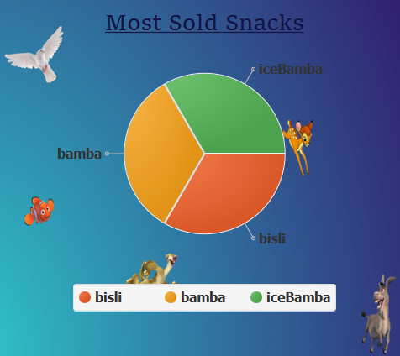

3.3 עמוד graphAnimalChart, אשר בו ניתן לצפות בחיות אשר ביקרו אותן הכי הרבה (ציפורים ויונקים, לפי ההנחיית ביקורים שניתנה בתרגיל בית 2 גדול). כך הנהלת גן החיות ידעו אילו חיות הכי מבוקרות, למי יש צורך לדאוג לטיפולים רבים יותר (אולי להוסיף וטרינר נוסף לאיזור), ולדעת אולי להוסיף עוד מסוג חיה זו לגן החיות.

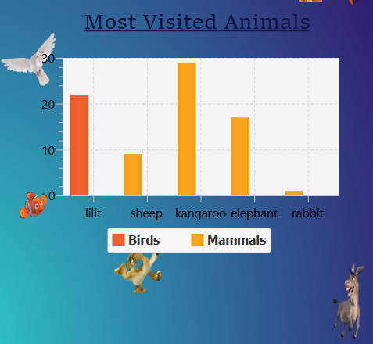

3.4 בחלון הוספת החיות קיימים sound effects.  
לאחר שהתבצעה הוספה בהצלחה של ציפור יתנגן אודיו של ציוץ ציפורים.  
לאחר שהתבצעה בהצלחה הוספה של יונק יתנגן אודיו של פיל.  
לאחר הוספה בהצלחה של זוחל יש אודיו של צפרדע.